2025-06-24

**PRESSMEDDELANDE**

Svenskt rymdinstrument har upptäckt ny partikeltyp på månen

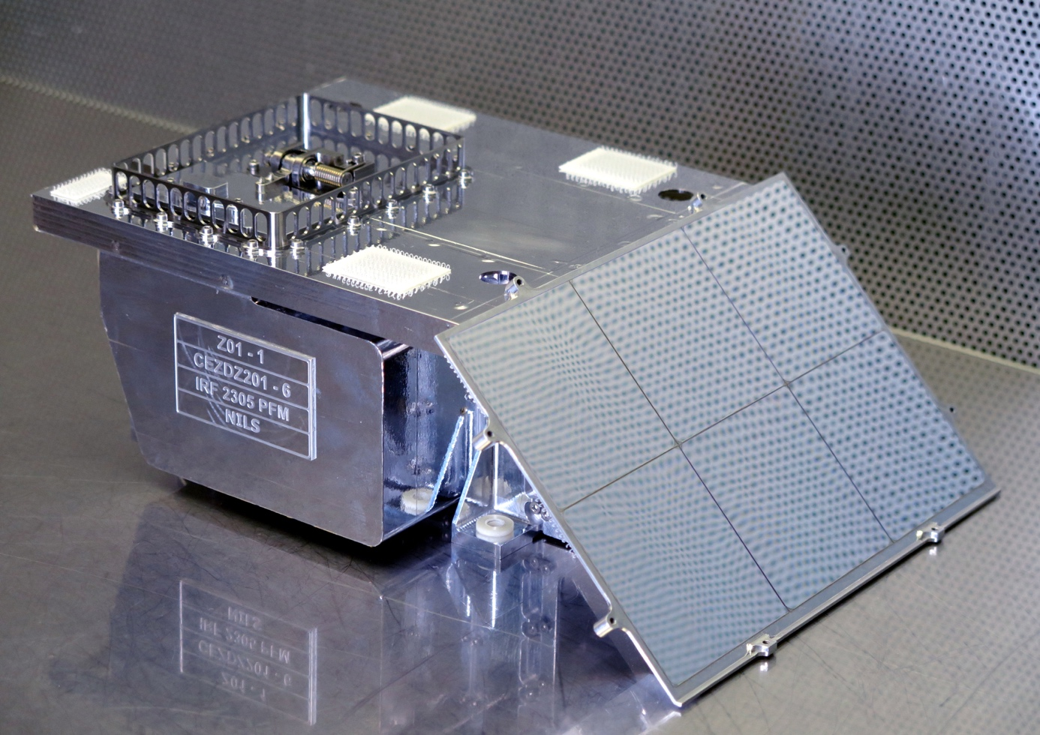

*Rymdforskare i Kiruna har funnit negativa joner på månytan med ett mätinstrument byggt av IRF. Foto: IRF*

**Ett rymdinstrument, byggt av Institutet för rymdfysik (IRF) i Kiruna, har för första gången upptäckt negativa vätejoner på månens yta – en partikeltyp som aldrig tidigare har observerats där. Upptäckten publicerades nyligen i den vetenskapliga tidskriften *Nature Communications Earth and Environment*.**

Det är när partiklar från solvinden, främst protoner, träffar månens yta som det uppstår en reaktion och de negativa vätejonerna bildas. Upptäckten av negativa vätejoner på månens yta är viktig eftersom den bidrar till nya möjligheter för framtida studier av hur månens yta blir elektriskt laddad och vad den består av.

Jonerna mättes av instrumentet NILS (Negative Ions on the Lunar Surface), som landade på månen ombord på den kinesiska rymdsonden Chang’E-6. IRF utvecklade och byggde NILS på uppdrag av den europeiska rymdorganisationen (ESA) i samarbete med Kinas National Space Science Center (NSSC). NILS var det första mätinstrumentet någonsin som designats för att mäta negativa joner bortom jorden.

”*Att finna negativa joner på månen var en otroligt spännande prestation. Mätinstrumentet NILS reste en lång väg från Kiruna med destination baksidan av månen och blev ett av de få instrument som gjort direkta mätningar av joner på månens yta*”, säger Romain Canu-Blot som är en av IRF-forskarna bakom studien.

”*Den här upptäckten visar att även små mätinstrument kan leverera förstklassig vetenskap*”, tillägger Martin Wieser som är forskare vid IRF med huvudansvar för NILS.

IRF är ett ledande forskningsinstitut när det handlar om att studera och utforska månen. Institutets arbete med månforskning började redan 2008 med mätinstrument ombord på den indiska månsonden Chandrayaan-1 och under de kommande åren kommer IRF att fortsatt vara aktiv när det gäller att utforska månen.

Med flera kommande månuppdrag och avancerade mätinstrument under utveckling är IRF i framkant när det gäller att avslöja månens mysterier – från dess ytsammansättning till hur den samspelar med rymdmiljön. Denna pågående forskning lyfter fram Sveriges starka och växande roll inom internationell månforskning.

Ta del av artikeln i Nature Communications Earth and Environment:

<https://www.nature.com/articles/s43247-025-02399-7>

Referenser:   
Wieser, M., Zhang, A., Canu-Blot, R. *et al.* Direct observations of negative ions on the Lunar surface by Chang'E-6. *Commun Earth Environ* **6**, 451 (2025). <https://doi.org/10.1038/s43247-025-02399-7>

Kontakt:  
Dr. Martin Wieser, forskare med huvudansvar för NILS, Institutet för rymdfysik, [martin.wieser@irf.se](mailto:martin.wieser@irf.se), +46 70 277 1287